**實驗單元(四)－BJT串級放大器電路**

**◎實驗單元摘要**

**本實驗單元是來介紹BJT串級放大器電路。實驗單元著重於認識串級放大器的架構，了解各種電路對整體電路特性的影響，並學習各項電路功能測量，包括電壓增益、頻率響應及輸入阻抗等項測量，以了解整體放大器電路的功能。**

**本單元主要將數個單級放大電路，組成一個多級放大電路，以便獲得足夠大的輸出來推動之負載，所以前一級與後一級之間的連接，以電阻電容（RC）耦合（coupling）方式，架構出RC耦合串級放大電路，針對串級放大電路特性上的參數變化分析，如電壓增益、電流增益、功率增益、輸入阻抗、輸出阻抗…等，即成為本單元學習的重點。**

**◎學習目標**

**1.了解BJT串級放大器電路結構，測量數據及電路特性。**

**◎實驗單元目錄**

**一、實驗儀器設備與實驗材料表(P.02)**

**二、實驗預報(P.03)**

**三、電路原理說明 (P.03)**

**四、含射極電阻及旁路電容的共射極串級放大器電路(P.17)**

**五、實驗電路設計(P.20)**

**六、測試步驟及數據測量與記錄(P.20)**

**七、實驗問題與討論(P.28)**

**八、實驗結論與實驗心得(P.28)**

**九、實驗綜合評論(P.28)**

**十、附上實驗進度紀錄單(照片檔)、麵包板電路組裝圖檔(照片檔) 及印刷電路板(PCB)組裝圖檔(照片檔) (P.28)**

**十一、實驗參考資料來源(P.29)**

**十二、實驗電路板(P.30)**

**◎實驗內容**

**一、實驗儀器設備與實驗材料表**

**表(一)：實驗儀器設備**

|  |  |  |
| --- | --- | --- |
| **項次** | **儀器名稱** | **數量** |
| **1** | **萬用電錶或三用電錶** | **1部** |
| **2** | **示波器** | **1台** |
| **3** | **訊號產生器** | **1台** |
| **4** | **電源供應器** | **1台** |

**表(二)：實驗材料表**

| **項次** | **位 置 碼** | **元 件 說 明** | **用量** |
| --- | --- | --- | --- |
| **1** | **RL1** | **碳膜電阻1KΩ 5% 1/4W** | **1個** |
| **2** | **R5、R7** | **可變電阻VR 10KΩ** | **2個** |
| **3** | **R6、R8** | **可變電阻VR 500Ω** | **2個** |
| **4** | **R(input)** | **可變電阻VR 5KΩ** | **1個** |
| **5** | **C4** | **PE電容0.1uF** | **1個** |
| **6** | **C1、C2、C3** | **電解質電容39uF/50V** | **3個** |
| **7** | **CE1、CE2、C5** | **電解質電容120uF/50V** | **3個** |
| **8** | **Q1、Q2** | **BJT PN2222A NPN** | **2個** |
| **9** | **設計值** | **碳膜電阻設計選用值** | **1個** |

**二、實驗預報**

**1.請寫出任四種串接組態放大器的特性(優點與缺點)。**

**三、電路原理說明[1][2][3][4][5]**

**1.串級放大器**

**一般放大器可以串聯起來，就是將前一級輸出做為下一級的輸入。每一個所串接的放大器稱為單級放大器，而串接起來的放大器功用，就是要提升整體系統的放大增益。**

**廣義的放大器(或可稱為放大系統)是由許多級的單一放大器(放大電路)所組成，例如聲頻放大系統由輸入端至輸出端依序如下所示：**

**a.拾訊轉換器( Pick up transducer )：拾取聲頻訊息轉換成電壓或電流訊號。**

**b.前級放大器( Pre-amplifier )：電壓放大器，作小訊號放大。**

**c.功率放大器：作大訊號功率放大，藉以推動喇叭或馬達等負載。**

**d.輸出放大器：作阻抗匹配，以便使用最高效率傳送最大功率。**

**e.負載：如喇叭等。**

**而各級間訊號傳送的媒介，即為其耦合或耦合方式。良好的耦合電路應具有如下特性：**

**a.不影響前後級放大器之原DC工作點。**

**b.所傳送訊號之衰減量、功率損失需小。**

**c.失真小。**

**2.放大器各級間的耦合方式**

**ㄧ般放大器各級間的耦合方式可分為四種：**

**a.電阻電容耦合( Resistance capacitance coupling，RC coupling )。**

**b.阻抗耦合( Impedance coupling ).**

**c.變壓器耦合( Transformer coupling )。**

**d.直接耦合( Direct coupling )。**

**e.疊接串級疊接串級放大電路**

**(一)、電阻電容耦合( Resistance capacitance coupling，RC coupling )**



**圖(一)： RC耦合放大器之一例**

**典型結構如圖(一)所示，串聯電容器之作用為高通濾波，為了使低頻放大時之電容阻抗XC小，故需使用大容量電容器，但若其電容量過大時，則因時間常數( Time constantτ=RC)過大，則會造成信號失真。故通常耦合電容器值選定之條件為頻率100Hz時，其電容抗約為基極電阻的1/10左右。**

**電阻電容耦合之優點有：**

**a.因為採用R及C方式，故結構簡單、成本低。**

**b.頻率響應之效果良好。**

**c.沒有電感存在，由電磁所感應而產生之交流聲可以降低到最小程度，雜音低。**

**電阻電容耦合之缺點有：**

**a.由於電阻負載緣故，損失功率較大，僅適用於低功率放大器場合。**

**b.前級放大器之輸入阻抗很小，阻抗不能匹配，故效率甚低。**

**c.耦合電容於低頻時，因XC=1/(2πfC)，故電容抗很大，限制對於較低頻率之放大作用。**

**一些在許多的電晶體放大器晶片中，通常是由一些串級放大器所連接而成。圖(二)為電阻電容耦合放大器電路是使用級間電容耦合來連接電路，這樣可以獨立的設計BJT偏壓電路，但是低頻響應衰減及引起相位差，不適用於直流放大器電路，例如：熱電偶放大器及伺服控制器電路，另外由於元件及放大器電路的積體化，無法製造出大電容量的電容器，此為RC耦合放大器電路的缺點。**



**圖(二)：兩級電容耦合放大器電路及直流偏壓值**

**a.串級放大器的電壓增益**

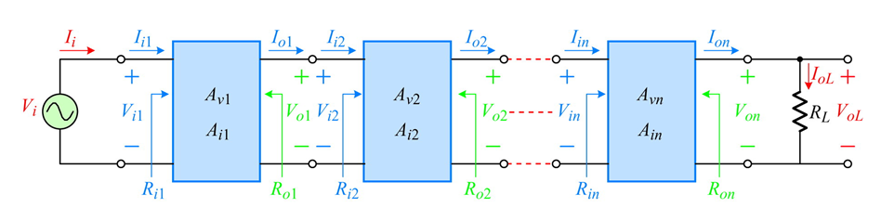

**圖(三)：串級放大電路方塊圖[4]**

**圖(三)為串級放大器的總電壓增益，為各級電壓增益的乘積。**

**(n為放大器級數)**

**總電壓增益**

**總電流增益**

**總功率增益**

**，**



**b.電壓增益的分貝值[6]**

**放大器的電壓增益通常以「分貝」*dB*來表示。**

**，**





**c.串級分析**

**現以兩級放大器作為分析與解說。圖(四)為兩級共射極放大器組態。第一級的輸出以耦合電容至第二級輸入端。**



**圖(四)：RC耦合串級放大器電路**

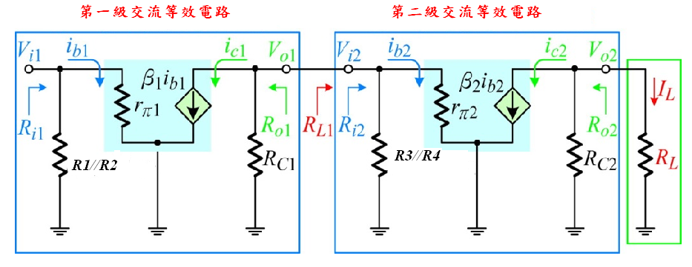

**圖(五)：小信號等效電路[4]**

**在求電壓增益時，必須考慮到第二級(後級)的輸入阻抗對第一級(前級)放大器的影響，此為負載效應。由於假設耦合電容對該交流信號頻率呈現短路，所以第二級放大器的輸入阻抗變成第一級的交流負載。**

**從第一級的輸出端(Q1的C極往右看，第二級的偏壓電阻與Q2的基極輸入阻抗呈現並聯，也就是說對交流信號由Q1的集極往右所見到的總電組為。因此的等效交流集極電阻為上項電阻的並聯效應，如圖(五)所示。第一級放大哭電壓增益被第二負載效應所減少，因為第一級的集極有效電阻小於真正的集極電阻，而第一級電壓增益。**



**因上述兩電路的偏壓電阻皆相同，故兩電阻的偏壓也相同。**





**，**



**，，()，**

**電壓增益：，**

**第二級電壓增益，**

**此串級放大器的電壓總增益**



**d.電路模擬**



**圖(六)：偏壓點分析：串級放大器的直流偏壓(一)**



**圖(七)：偏壓點分析：串級放大器的直流偏壓(二)**

**◎暫態分析：電壓增益**

**圖(八)：串級放大器的暫態波形**



**◎交流分析：中頻增益，，，串級放大器頻寬。**



**圖(九)：串級放大器的頻率響應**

**(二)、變壓器耦合串級放大電路**

**變壓器耦合之最大優點，在於可使各級放大器之間的輸入阻抗與輸出阻抗容易獲得匹配，而得到最大的傳輸功率與增益，而且變壓器可以阻隔直流，使各級放大器之DC工作點不致相互影響。但因存在變壓器，使得其成本較貴、頻率響應較RC耦合方式差，只適用於固定頻率放大範圍之場合，音頻電路少使用。**

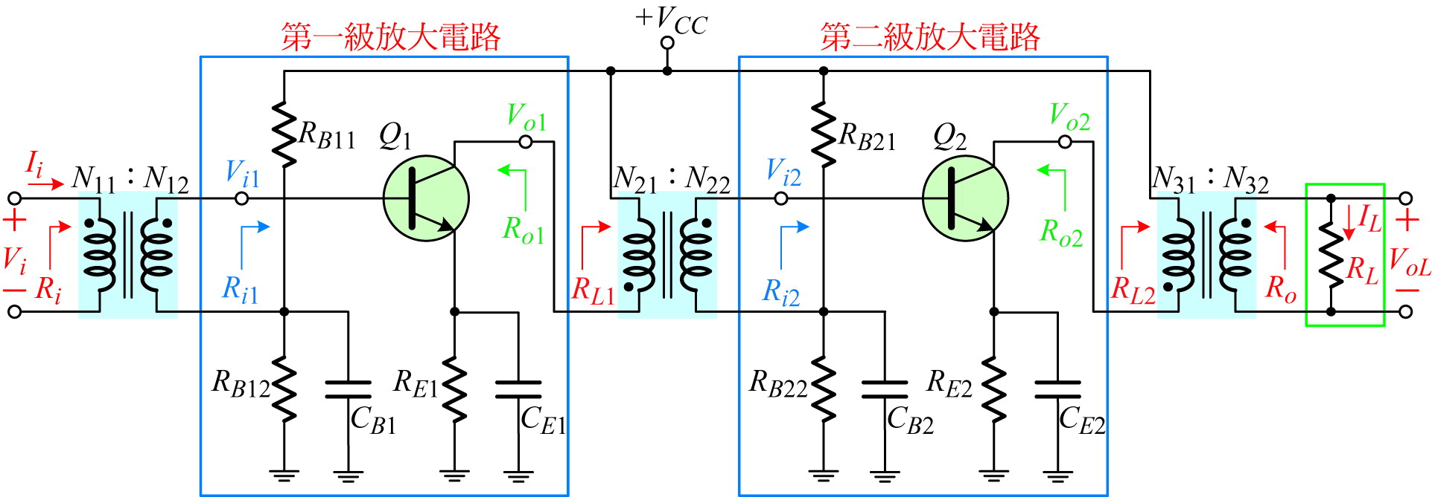

**圖(十)：原始放大電路[4]**

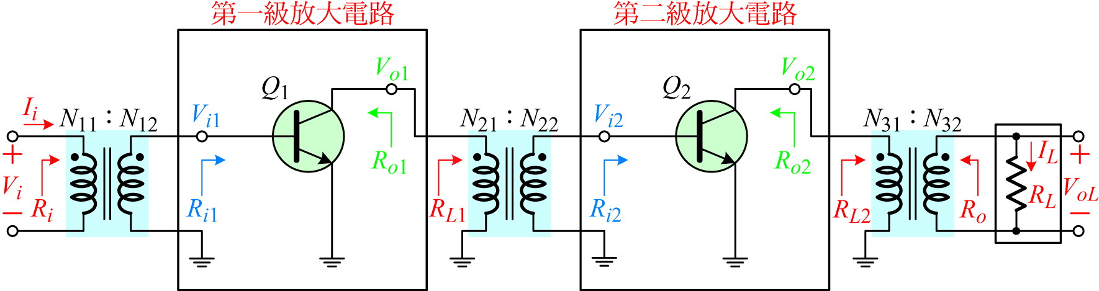

**圖(十一)：小信號等效電路[4]**

**，**



**，**

**，**

**(三)、直接耦合串級放大電路**

**直接耦合的主要目的是在避免低頻時於耦合電容上造成大量損失，而因為少了電阻電容等元件，故最具經濟價值。由於沒有電容器來阻隔直流，造成次一級放大器偏壓點受前級輸出直流電壓之影響而變動；另偏壓電流所產生之溫度變化亦會影響其它級而造成不穩定，故在直接耦合電路中，電晶體最容易受溫度影響。**

**兩級直接耦合放大電路，由於它的直接串接，沒有電容器隔斷直流電壓，前一級的直流變化，會被放大而饋送到下一級，而產生工作點的不穩定，為了克服此一問題，通常利用射極電阻器*RE*的回授作用，來提高其穩定度。**

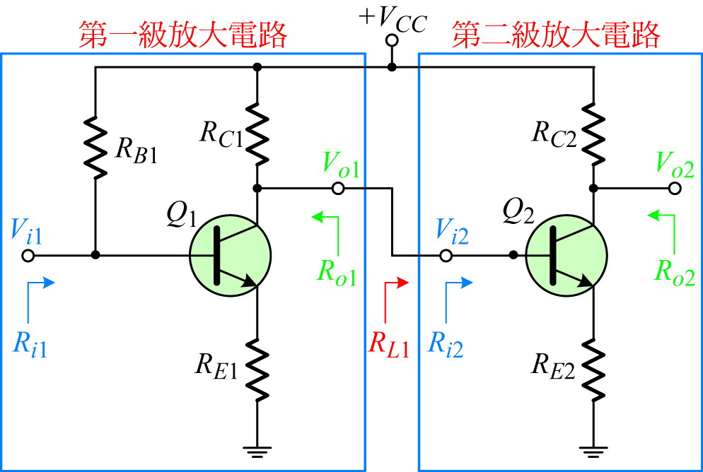

**圖(十二)：原始放大電路[4]**

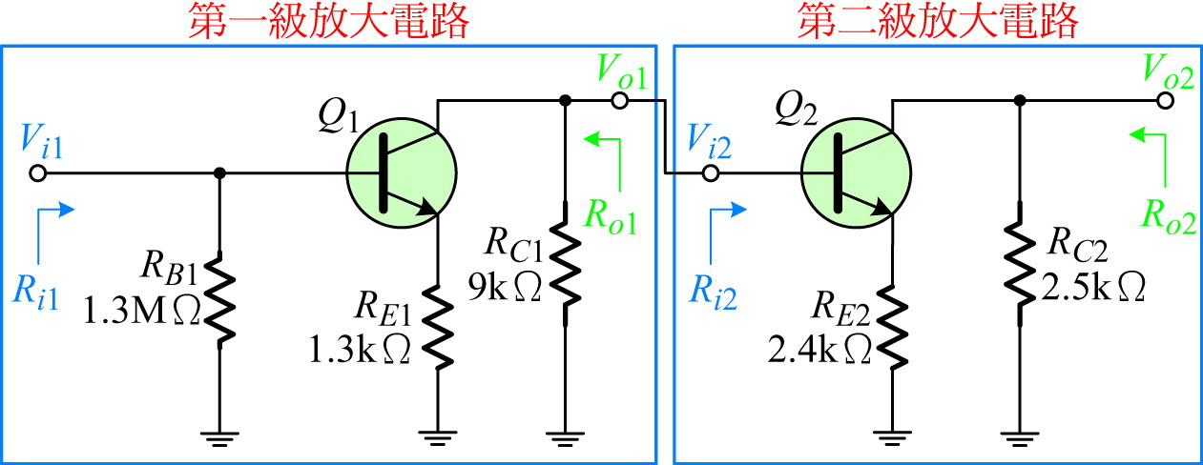

**圖(十三)：小信號等效電路[4]**



**(四)、****疊接串級放大電路**

**共射-共基[放大器](http://en.wikipedia.org/wiki/Amplifier" \o "擴音器)是一個兩級疊接串聯組態，由一個**[**傳導**](http://en.wikipedia.org/wiki/Transconductance)**放大器([Transconductance](http://en.wikipedia.org/wiki/Transconductance" \o "Transconductance) Amplifier)，然後由**[**當前緩衝區**](http://en.wikipedia.org/wiki/Buffer_amplifier)**，到一個單一的放大器級相比，這樣的組合可具有一個或多個以下特徵：高輸入輸出隔離，更高的**[**輸入阻抗**](http://en.wikipedia.org/wiki/Input_impedance)**，**[**輸出阻抗**](http://en.wikipedia.org/wiki/Output_impedance)**高，更高的**[**增益**](http://en.wikipedia.org/wiki/Gain)**或更高的**[**帶寬**](http://en.wikipedia.org/wiki/Bandwidth_(signal_processing))**。換言之，疊接放大器好處在於不增加電源消耗下改善隔離度和增加增益，並能降低米勒效應(Miller Effect)對訊號的影響，此外，疊接組態擁有高輸出阻抗，提供了設計放大器所需的一個重要特性。**



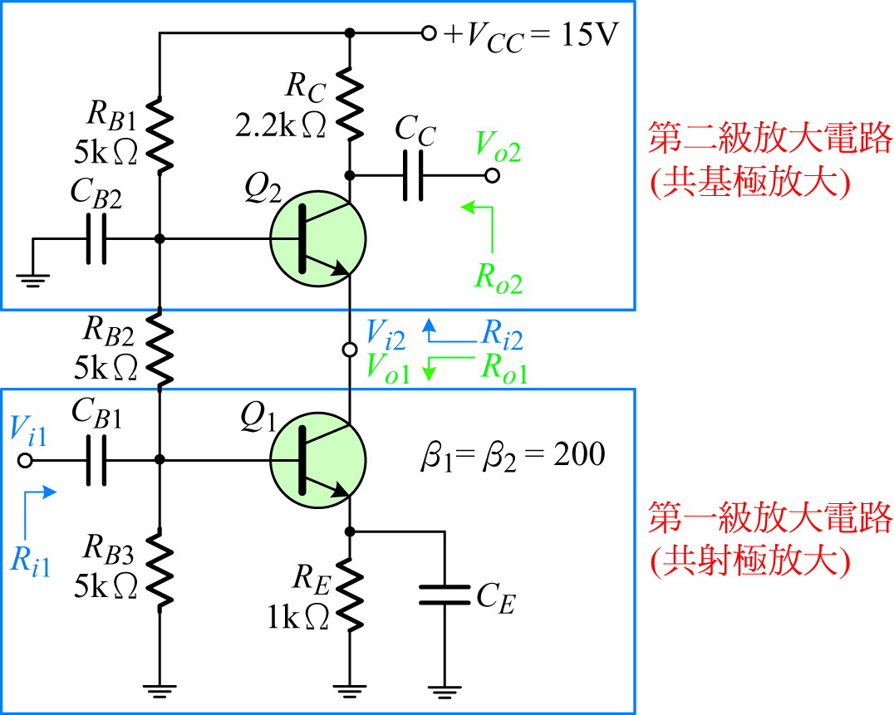

**圖(十四)：原始放大電路[4]**

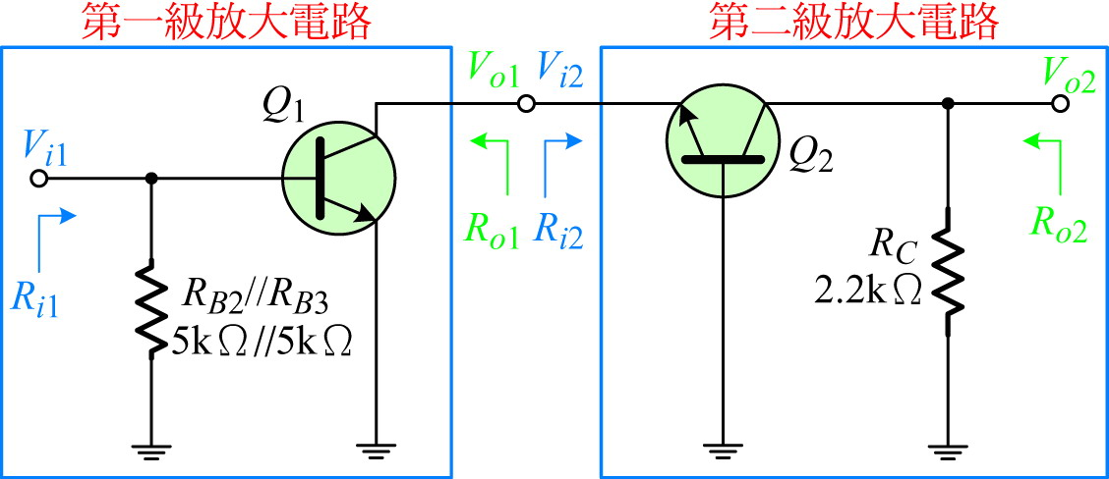

**圖(十五)：小信號等效電路[4]**

**(五)、達寧頓放大電路**

**達靈頓放大器另一種型式的直接耦合放大器，電晶體間以直接方式串接，沒有加上任何耦合元件。這樣的電晶體串接型式最大的作用是：提供高電流放大增益。因達靈頓（Darlington）放大電路，由二個電晶體組合而成，是具有極高電流增益的電路，它的電流增益是個別電流增益的乘積，所以達靈頓對電晶體的電流增益為，所以會有較大的漏電流。**

**達靈頓的特性有：高電流增益、電壓增益約等於1（小於1）、高輸入阻抗、低輸出阻抗。另外，達靈頓對電晶體的漏電流較大，造成電路不穩定。**

**達寧頓對電晶體可簡易區分為同型達寧頓對電晶體與異型（或稱互補型）達寧頓對電晶體，兩者的的差異性如下所示。**

**1.同型達寧頓對電晶體**

**如下圖(十六)所示，兩級放大器元件同為NPN型電晶體，將前級電晶體的射極電流直接引入下一級的基極，當作下級的輸入。因為使用相同類型的電晶體，所以稱為「同型達靈頓」連接。**

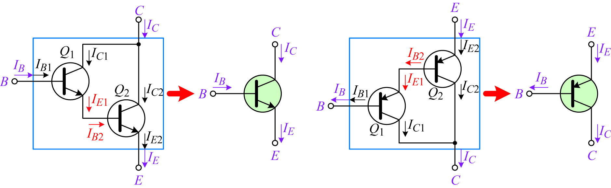

**圖(十六)：同型達寧頓對電晶體[4]**



**2.異型（或稱互補型）達寧頓對電晶體**

**使用NPN與PNP電晶體相互串接達成達靈頓的特性，則稱為「異型達靈頓」。**

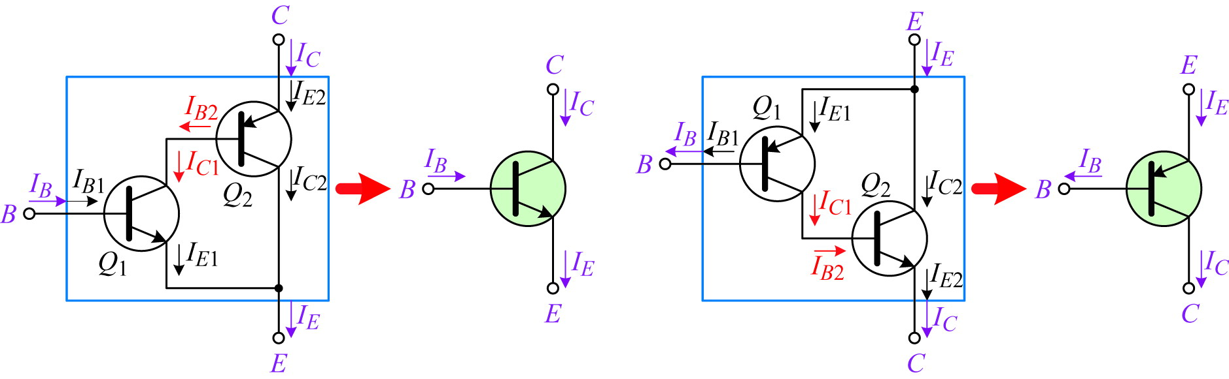

**圖(十七)：異型達寧頓對電晶體[4]**





**(六)、阻抗耦合( Impedance coupling )**

**為了在兩級不同之輸出、入阻抗條件下而使用，此阻抗可為電晶體或匹配電壓器(變壓器耦合)構成，阻抗耦合適用於低電源電壓，如手提收音機等，其輸出功率大於電阻電容耦合方式，但其缺點為：**

**1.成本較電阻電容耦合方式高。**

**2.頻率響應不甚良好，大多使用於頻率較為固定之放大器，大範圍之音頻放大器很少使用。**

**(七)、串級放大電路的比較－頻率響應**

**1.*RC*耦合串級放大電路之頻率響應**

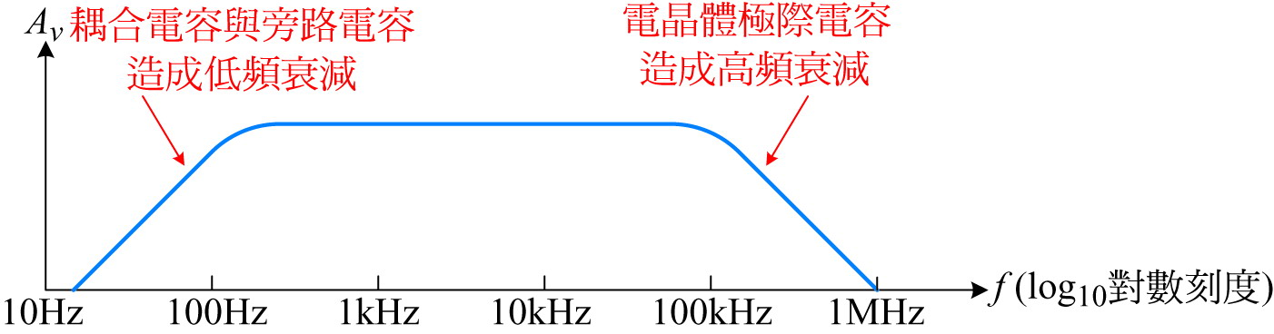

**圖(十八)：耦合串級放大電路之頻率響應圖[4]**

**2.變壓器耦合串級放大電路之頻率響應**

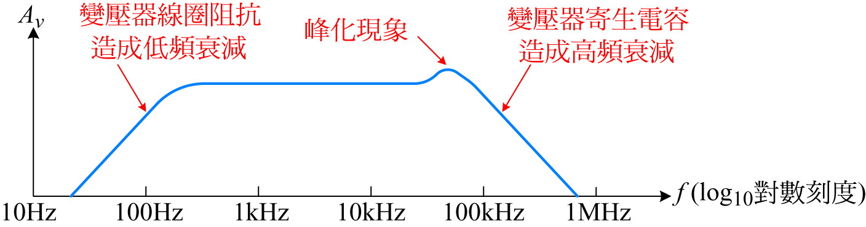

**圖(十九)：變壓器耦合串級放大電路之頻率響應圖[4]**

**3.直接耦合串級放大電路之頻率響應**

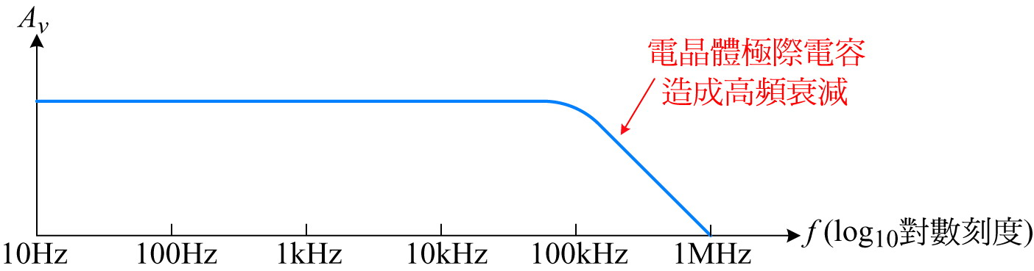

**圖(二十)：直接耦合串級放大電路之頻率響應圖[4]**

**4.截止頻率**

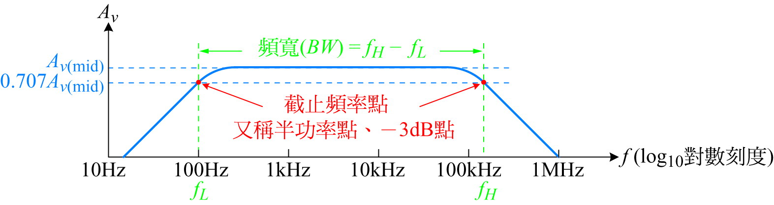

**圖(二十一)：頻率響應圖之截止頻率點[4]**

**(八)、失真**

**1.頻率失真**

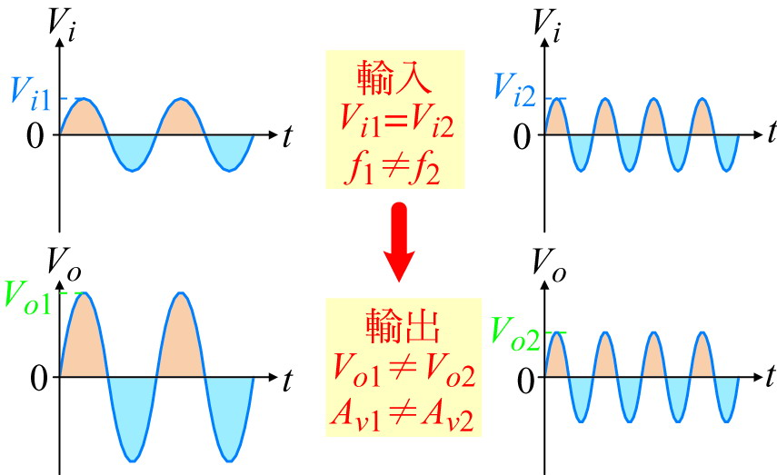

**圖(二十二)：頻率失真[4]**

**2.相位失真**

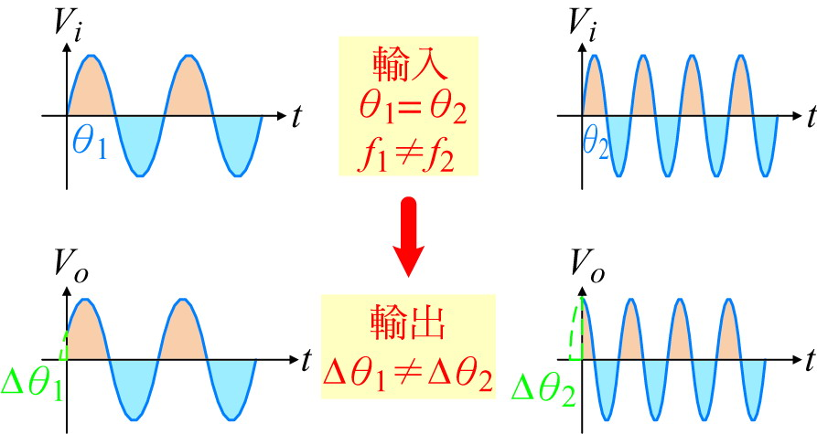

**圖(二十三)：相位失真[4]**

**3.非線性失真**

**\**

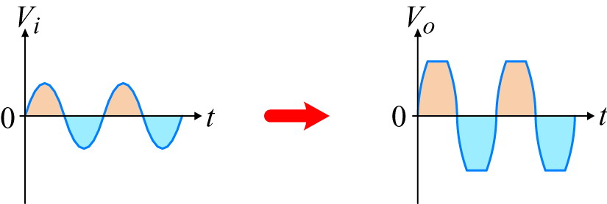

**圖(二十四)：非線性失真[4]**

**四.含射極電阻及旁路電容的共射極串級放大器電路**

**(1).電路規格：**

**.電源電壓：DC 20V**

**.電壓增益：。**

**.輸入阻抗：。**

**.輸出阻抗：。**

**.頻率響應：頻寬，＜100Hz。**

**.觀測、記錄弦波波形：測試條件：。**

**(2).電晶體電路設計，其中電晶體工作點選取值如下所示。**

**.Q1(。**

**.Q2(。**

**(3).實驗電路**



**圖(二十四)：實驗電路圖(範例)**

**(4).實驗電路模擬**

**.實驗偏壓及電流值。**



**圖(二十五)：偏壓模擬值**



**圖(二十六)：電流模擬值**

**.時域波形**

**◎電壓增益=218.725＞200(合乎規格)**



**圖(二十七)：輸出波形圖**

**.頻率響應**

**(1).中頻增益=46.844(dB)(合乎規格)**

**(2).＜100Hz(合乎規格)**

**(3).＞1MHz(合乎規格)**



**圖(二十八)：放大器頻頻響應模擬圖**

**五、實驗電路設計**

**1. 實驗電路設計規格**

**.電源電壓：DC 30V**

**.電壓增益：。**

**.輸入阻抗：。**

**.輸出阻抗：。**

**.頻率響應：頻寬，＜100Hz。**

**2.設計程序：參閱實驗例題設計偏壓電阻及完成電路模擬，完成實作電路圖，使用麵包版組裝電路，依實驗步驟測試電路及紀錄實驗數據，擷取波形，最後要焊接電路板，測試輸出波形，模擬電路檢查時，列入實驗檢查項目，需繳交上課筆記。**

**六、測試步驟及數據測量與記錄**

**依據前項實驗電路說明，完成下列各項測量項目：**

**※注意各位同學輸入測試頻率值，依表格(三)而定。示波器測試波形時應使用示波器的測量功能，測量CH1及CH2峰-峰值大小及輸入測試頻率值，如未在輸出波形中顯示上述之結果，應重新擷取波形。**

**表(三)：各組頻率值**

| **組別** | **頻率值** | **組別** | **頻率值** | **組別** | **頻率值** | **組別** | **頻率值** |
| --- | --- | --- | --- | --- | --- | --- | --- |
| **NO.1-1** | **1.1KHz** | **NO.8-2** | **2.6KHz** | **NO.16-1** | **4.1KHz** | **NO.23-2** | **5.6KHz** |
| **NO.1-2** | **1.2KHz** | **NO.9-1** | **2.7KHz** | **NO.16-2** | **4.2KHz** | **NO.24-1** | **5.7KHz** |
| **NO.2-1** | **1.3KHz** | **NO.9-2** | **2.8KHz** | **NO.17-1** | **4.3KHz** | **NO.24-2** | **5.8KHz** |
| **NO.2-2** | **1.4KHz** | **NO.10-1** | **2.9KHz** | **NO.17-2** | **4.4KHz** | **NO.25-1** | **5.9KHz** |
| **NO.3-1** | **1.5KHz** | **NO.10-2** | **3.0KHz** | **NO.18-1** | **4.5KHz** | **NO.25-2** | **6.0KHz** |
| **NO.3-2** | **1.6KHz** | **NO.11-1** | **3.1KHz** | **NO.18-2** | **4.6KHz** | **NO.26-1** | **6.1KHz** |
| **NO.4-1** | **1.7KHz** | **NO.11-2** | **3.2KHz** | **NO.19-1** | **4.7KHz** | **NO.26-2** | **6.2KHz** |
| **NO.4-2** | **1.8KHz** | **NO.12-1** | **3.3KHz** | **NO.19-2** | **4.8KHz** | **NO.27-1** | **6.3KHz** |
| **NO.5-1** | **1.9KHz** | **NO.12-2** | **3.4KHz** | **NO.20-1** | **4.9KHz** | **NO.27-2** | **6.4KHz** |
| **NO.5-2** | **2.0KHz** | **NO.13-1** | **3.5KHz** | **NO.20-2** | **5.0KHz** | **NO.28-1** | **6.5KHz** |
| **NO.6-1** | **2.1KHz** | **NO.13-2** | **3.6KHz** | **NO.21-1** | **5.1KHz** | **NO.28-2** | **6.6KHz** |
| **NO.6-2** | **2.2KHz** | **NO.14-1** | **3.7KHz** | **NO.21-2** | **5.2KHz** | **NO.29-1** | **6.7KHz** |
| **NO.7-1** | **2.3KHz** | **NO.14-2** | **3.8KHz** | **NO.22-1** | **5.3KHz** | **NO.29-2** | **6.8KHz** |
| **NO.7-2** | **2.4KHz** | **NO.15-1** | **3.9KHz** | **NO.22-2** | **5.4KHz** | **NO.30-1** | **6.9KHz** |
| **NO.8-1** | **2.5KHz** | **NO.15-2** | **4.0KHz** | **NO.23-1** | **5.5KHz** | **NO.30-2** | **7.0KHz** |

**※實驗注意事項－使用萬用電錶測量電壓時，請設定為4位半顯示測量值，測量電阻時，請設定為4位半顯示測量值。測量弦波或方波石，輸入電壓或輸出電壓，皆使用測量峰-峰值。**

**■測試頻率值＝________KHz**

**(一)、測量項目(一)：元件測量。**

1. **使用數位電表直接測量電晶體的β值，並可得知B、C、E腳位。**

**記錄：電晶體Q1及Q2的β值＝ 。**

**(二)、測量項目(二)：BJT Q1及Q2偏壓點調整與測量**

**1. 參閱實驗電路圖(4-1)，補上原實驗電路圖中電阻值(OrCAD畫好)，附在實驗結報中，依據實驗設計值完成電路元件選用與組裝電路。**

**◎附上實驗電路圖。**

**2.接上30V直流電壓源，應注意是否有短路發生，請確認您所接的電路是否正常工作，最簡單的方法就是使用萬用電表，檢驗電路模擬圖所完成的偏壓值是否差異過大，如有過大值存在，就要找出錯誤的原因。**

**3.調整可變電阻，改變電晶體的偏壓點，應儘量調整出實驗規格值，使用三用電表測量下列電壓，並記錄之，完成表格(4-1)內容。**

**表(4-1)：電晶體Q1、Q2偏壓點測量值及計算值**

| **測 量 值** | **測 量 值** | **計算值** |
| --- | --- | --- |
|  |  |  |
|  |  |  |
|  |  |  |
|  |  |  |
|  |  |  |
|  |  |  |
|  |  |  |
|  |  |  |

**※附上設計完成之實驗電路圖。**



**圖(4-1)：實驗電路圖**

**圖(4-1-1)：設計完成之實驗電路圖(列入檢查項目)**

**(三)、測量項目(三)：BJT 輸出節點電壓增益的測量**

**1.調整訊號產生器設定**

**a.輸入波形：正弦波[V1]**

**b.輸入頻率：依各組之頻率值**

**c.輸入峰-峰值(Vp-p)：20mV**

**d.以下各項目測試，CH1、CH2兩測試波形皆分開顯示。**

**e.測試探棒[CH1，CH2]＝[V1，VT]，VT為各測試節點。**

**2.擷取下列各節點波形，輸出節點[VO1] 峰-峰值應合乎實驗要求。**

**a.節點[V1，VC1]： ，(相位關係：□同相、□反相)。**

**b.節點[V1，VO1]： ，(相位關係：□同相、□反相)。**

**3.方波測試，調整訊號產生器的輸出為下列波形：**

**a.輸出波形：方波**

**b.輸出頻率：依各組別之頻率值**

**c.輸出峰-峰值(Vp-p)：20mV**

**4.續前步驟已調整好的電路，擷取下列節點波形，測試探棒[CH1，CH2]＝[V1，VO1]。**

**(四)、測量項目(四)：頻率響應特性測試**

**1.探棒[CH1、CH2]=[V1、VO1]。F.G.頻率=1KHz，[VO1]峰-峰值電壓= 20mV(雜訊多，以F.G.輸入值為準)。調整可變電阻，需輸出[VO1]合乎實驗設計規格。**

**2.分別改變輸入頻率，觀察節點[VO1]波形，記錄下[VO1]峰-峰值大小及輸入與輸出的相位差且計算出dB值，完成表格(4-2)內容。使用Excel軟體繪製出如下的頻率響應圖(峰-峰值大小(dB值)及相位差)。**

**3.輸出圖表**

**a.多級放大器頻率響應圖(Excell作圖)：增益對頻率之關係。**

**b.多級放大器頻率響應圖(Excell作圖)：相位對頻率之關係。**

**表(4-2)︰BJT放大器頻率響應測試資料記錄表**

| **頻率**  **(Hz)** | **輸入V1**  **(峰-峰值)** | **輸出VO1**  **(峰-峰值)** | **計算電壓增益值(dB)** | **記錄相位差**  **(度)** |
| --- | --- | --- | --- | --- |
| **2** |  |  |  |  |
| **10** |  |  |  |  |
| **100** |  |  |  |  |
| **500** |  |  |  |  |
| **1K** |  |  |  |  |
| **10K** |  |  |  |  |
| **30K** |  |  |  |  |
| **60K** |  |  |  |  |
| **90K** |  |  |  |  |
| **100K** |  |  |  |  |
| **300K** |  |  |  |  |
| **600K** |  |  |  |  |
| **900K** |  |  |  |  |
| **1MHz** |  |  |  |  |
| **2 MHz** |  |  |  |  |
| **4MHz** |  |  |  |  |
| **6MHz** |  |  |  |  |
| **10MHz** |  |  |  |  |

**(五)、實驗項目(五)：測量出-3dB截止點頻率**

**1.調整訊號產生器頻率：微調頻率旋鈕(頻率調小於1KHz)，在微調頻率時示波器測得[CH1] ＝20mV，電壓增益依實作結果，若訊號產生器輸出峰-峰值如有變動，需微調訊號產生器的振幅旋鈕。當頻率調整到-3dB截止點頻率時，即為截止點頻率，節點[VO1]輸出峰-峰值合乎實驗設計規格的0.707倍，此時記錄頻率值，記錄CH1對CH2的相位差，並擷取此波形。**

**2.調整訊號產生器頻率：微調頻率旋鈕(頻率調大於1KHz) ，在微調頻率時示波器測得[CH1] ＝20mV，其峰-峰值如有變動，需微調訊號產生器的振幅旋鈕。當頻率調整到-3dB截止點頻率時，即為截止點頻率，節點[VO1]輸出峰-峰值合乎實驗設計規格的0.707倍，此時記錄頻率值，記錄CH1對CH2的相位差，並擷取此波形。**

**3.測量低頻-3dB截止頻率：**

**a.頻率=1KHz時，輸出VO1= ，擷取波形：[CH1、CH2]=[V1、VO1]。**

**b.頻率== ，輸出VO1= ，擷取波形：[CH1、CH2]=[V1、VO1]。**

**c.記錄：CH1對CH2的相位差＝ 。**

**4.測量高頻-3dB截止頻率：高頻截止頻率過高時，測量數據以儀器所能測試的最高頻率就可以了。**

**a.頻率=1KHz時，輸出VO1= ，擷取波形：[CH1、CH2]=[V1、VO1]。**

**b.頻率== ，輸出VO1= ，擷取波形：[CH1、CH2]=[V1、VO1]。**

**c.記錄：CH1對CH2的相位差＝ 。**

**5.計算頻寬增益乘積= 。**

**(六)、測量項目(六)：輸出阻抗測試。**

**1.示波器探棒接妥[CH1、CH2]=[V1、VO1]。F.G.設定頻率=1KHz，示波器CH1測得峰-峰值電壓=20mV。調整可變電阻，使得[VO1]峰-峰值電壓合乎實驗設計規格。**

**2.更換負載測試：去除負載電阻，測量無負載下的電壓值，並擷取此結果，示波器測量時，需標示出電壓值。**

**3.接負載電阻=2KΩ於負載處，測量放大器的輸出電壓值，其輸出電壓，並擷取此結果，示波器測量時，需標示出電壓值。**

|  |
| --- |
| **圖(4-2)：輸出阻抗測試接線方塊圖** |

**4.計算下列數學式，此為放大器在1KHz時的輸出阻抗為。**

**＝【－1】。**

**5.公式推導：**

**a.**

**b.接負載下**

**c.由載維寧等效電路，分壓定理知**

|  |  |
| --- | --- |
|  | **圖(4-3)：輸出阻抗等效電路圖** |

**6.擷取波形(OPEN)：節點[V1，VO1]。**

**記錄： ，頻率值= 。**

**7.擷取波形(LOAD)：節點[V1，VO1]。**

**記錄： ，頻率值= 。**

**8.計算＝[－1]＝ Ω。**

**(七)、測量項目(七)：輸入阻抗測試。**

|  |
| --- |
|  |

**圖(4-4)：測試輸入阻抗的測試連接圖**

**1.原電路中示波器探棒接妥[CH1、CH2]=[V1、VO1]。F.G.設定頻率=1KHz，示波器CH1測得峰-峰值電壓=20mV。調整可變電阻，使得[VO1] 峰-峰值電壓合乎實驗設計規格。**

**2.參閱圖(4-4)，在原電路的輸入端串接一個可變電阻5KΩ，調整可變電阻，直到放大器的輸出電壓為前一項輸出電壓的一半為止，並擷取此結果，示波器測量時，需標示出電壓值。**

**3.擷取波形。**

**a.輸出VO1峰-峰值電壓合乎實驗設計規格的一半= 。**

**b.擷取波形：[CH1、CH2]=[V1、VO1]。**

**c.記錄：測試頻率值= 。**

**4.可變電阻與原電路間開路(OPEN)，使用萬用電表測量可變電阻5KΩ其電阻值，此電阻值即為放大器在1KHz時之輸入阻抗，記錄＝ Ω。**

**(八)、實驗電路板電路檢查，接著後續焊接電路板。**

**(九)、焊接電路板測試電路**

**1.調整訊號產生器設定：正弦波[V1]、輸入頻率依各組之頻率值、輸入峰-峰值(Vp-p)：20mV、測試探棒[CH1，CH2]＝[V1，VO1]。**

**2.擷取節點[CH1，CH2]＝[V1，VO1]波形，輸出節點[VO1] 峰-峰值輸出合乎實驗要求。節點[V1，VO1]： ，(相位關係：□同相、□反相)。**

**七、實驗問題與討論**

**1.在設計串級放大器時，應考慮那些因素?**

**2.同學設計了單一級放大器電路，增益，他做了兩個相同的放大器，然後串接起來，他發現增益不會是，請問是發生什麼原因，讓增益不會是40(dB)呢?**

**3.實驗中同學裝錯元件CE1=10uF，請問會對那一個實驗測量項目造成影響?就您的答案，說明一下為何會這樣回答。**

**八、實驗結論與實驗心得**

**九、實驗綜合評論**

**1.實驗測試說明、實驗補充資料及老師上課原理說明，是否有需要改善之處。**

**2.實驗模擬項目內容，是否有助於個人對實驗電路測試內容的了解。**

**3.實驗測量結果，是否合乎實驗目標及個人的是否清楚瞭解其電路特性。**

**4.就實驗內容的安排，是否合乎相關課程進度。**

**5.就個人實驗進度安排及最後結果，自己的評等是幾分。**

**6.在實驗項目中，最容易的項目有那些，最艱難的項目包含那些項目，並回憶一下，您在此實驗中學到了那些知識與常識。**

**十、附上實驗進度紀錄單(照片檔)、麵包板電路組裝圖檔(照片檔) 及印刷電路板(PCB)組裝圖檔(照片檔)**

**十一、實驗參考資料來源**

**[1]. SEDRA & SMITH ，“MICROELECTRONIC CIRCUITS”，Copyright by Oxford University Press,Inc, sixth edition 2010,P.218〜P.333.**

**[2]. “電子元件與電路理論”，張順雄、張忠誠、李榮乾編譯，東華書局出版,第三版,1999,P.151〜P.286.**

**[3].陳瓊興, 電子學實驗(上)修訂版, 實驗12串級放大器電路。**

**[4].第七章串級放大器,台科大圖書股份有限公司**

[**http://210.60.110.19/串級放大器電路.ppt**](http://210.60.110.19/串級放大器電路.ppt)

**[5].串級放大器**

**http://dragon.ccut.edu.tw/~cflu/doc/CH11T_Cascade-amplifier.DOC‎**

**[6].Logarithm**

[**http://en.wikipedia.org/wiki/Logarithm#properties_of_the_logarithm**](http://en.wikipedia.org/wiki/Logarithm#properties_of_the_logarithm)

**十二、實驗電路板**

**◎提供PCB LAYOUT電路板圖檔給各位同學參考。**

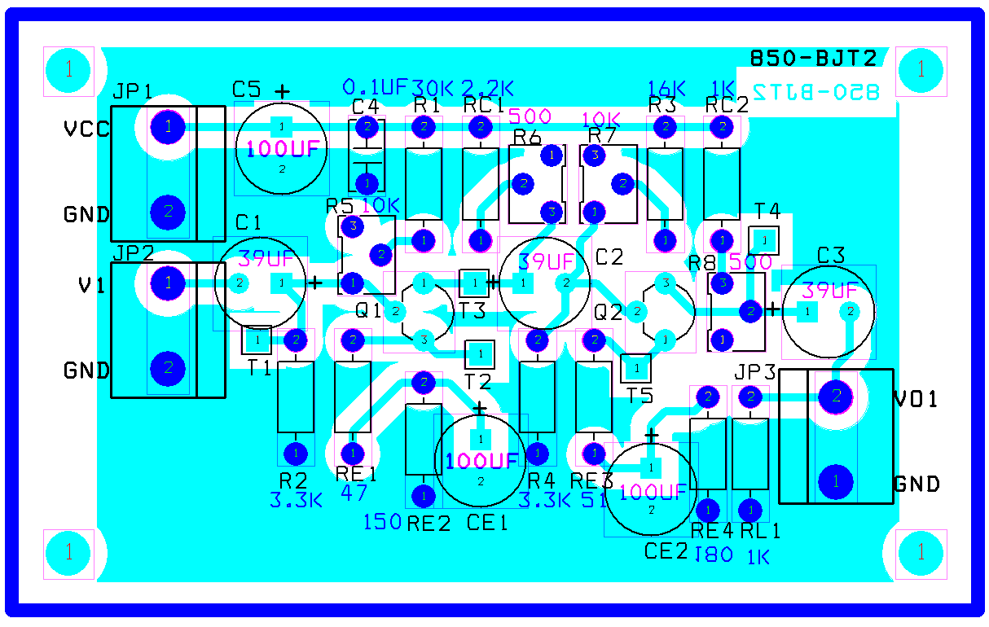

**※說明:**

**1.電解質電容100uF改使用120uF。**

**2.PCB上標示之實驗電阻值，請依據設計電路來選用。**